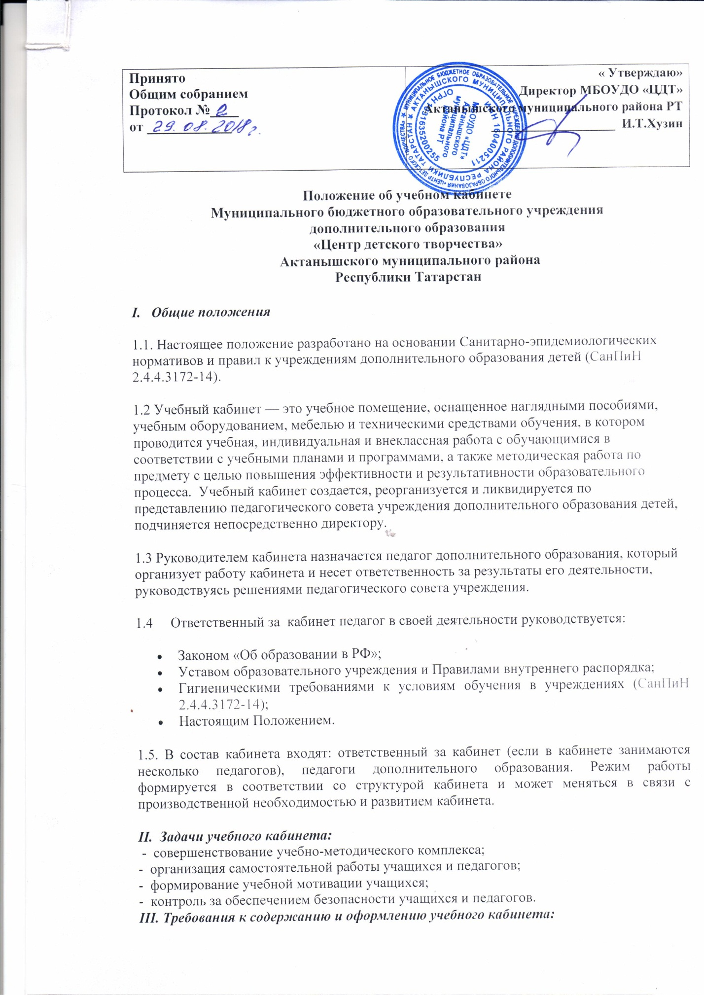

3.1 Наличие документации:
- паспорт кабинета;
- правила техники безопасности;
- режим работы кабинета.
3.2 Соблюдение правил техники безопасности и санитарно-гигиенических норм в учебном кабинете:
- наличие в кабинете инструкции по технике безопасности;
- воздушно-тепловой режим;
- уровень освещенности кабинета;
- чистота помещения и мебели;
- соответствие мебели росту и возрасту учащихся;
- соответствие учебного помещения санитарно- гигиеническим требования по количеству учащихся.
3.3 Соблюдение эстетических требований к оформлению кабинета:
- соблюдение единого стиля в оформлении кабинета;
- наличие порядка и определенной системы в хранении и использовании оборудования;
- рациональное определение места ТСО;
- культура оформления рабочего места педагога;
- учет функционального назначения кабинета;
- цветовое решение и декоративное оформление.
3.4 Информационно-методическое обеспечение кабинета:
- укомплектованность кабинета необходимым оборудованием;
- наличие учебной справочно-информационной и другой литературы;
- наличие общеобразовательных общеразвивающих программ дополнительного образования, информационно-методических и дидактических материалов;
- наличие банка данных материально-технической, информационно-методической инновационной базы по конкретным направлениям деятельности;
- наличие плана мероприятий, направленных на повышение педагогического мастерства, повышения квалификации педагогических кадров системы дополнительного образования;
- наличие и состояние технических средств обучения, условия использования;
- наличие в кабинете специальных приспособлений для хранения демонстрационного и учебного оборудования печатных и экранных пособий.
IV. Права и обязанности участников образовательного процесса
4.1. Администрация обязана:
- определять порядок использования оборудования учебных кабинетов;
- следить за выполнением требований к санитарно-гигиеническим характеристикам и нормами техники безопасности;
- обеспечивать сохранность оборудования кабинета во внеурочное время и санитарно-гигиеническое обслуживание кабинета по окончании учебных занятий.
4.2. Педагоги обязаны:
- обеспечивать здоровье и безопасность жизнедеятельности обучающихся во время проведения занятий, мероприятий, предусмотренных учебным планом и планом воспитательной работы;
- принимать своевременные меры по ремонту и эстетическому оформлению кабинета;
- принимать меры, направленные на обеспечение кабинета необходимым оборудованием и приборами согласно учебным программам;
- содержать кабинет в соответствии с санитарно-гигиеническими требованиями, предъявляемыми к кабинету;
- способствовать развитию материально-технической базы кабинета в соответствии с его спецификой;
- следить за чистотой кабинета, проводить генеральную уборку;
- следить за озеленением кабинета;
- обеспечивать кабинет различной учебно-методической документацией, каталогами, справочниками, инструкциями;
- обеспечивать наличие системы проветривания, следить за ее исправностью;
- обеспечивать надлежащий уход за имуществом кабинета;
- обеспечивать соблюдение правил техники безопасности, наличие правил поведения в кабинете, проводить соответствующие инструктажи с обучающимися с отметкой в журнале по технике безопасности.
4.3. Педагоги имеют право:
- ставить перед администрацией вопросы по улучшению работы кабинета;
- при несогласии с решением администрации по вопросам работы кабинета обоснованно опротестовать их перед вышестоящими органами.

Название кабинета « »
Форма проведения занятий в данном кабинете групповая
Площадь кабинета_______

Перечень материального оборудования
№ | Наименование оборудования | Количество | Год приобретения | Инвентарный номер

Перечень технических средств обучения (специального оборудования)
№ | Наименование | Марка, заводской номер | Год приобретения, инвентарный номер

Перечень наглядных пособий, дидактических материалов

№ | Название | Год издания
 | Схема
 | Схема
 | Схема
 | Схема
 | Схема
 | Схема

Библиотека кабинета
№ | Автор | Название | Место и год издания

Выставочные стенды и другие материалы
№ | Название

